Информационный материал для проведения единого информирования
«Основы безопасности дорожного движения»

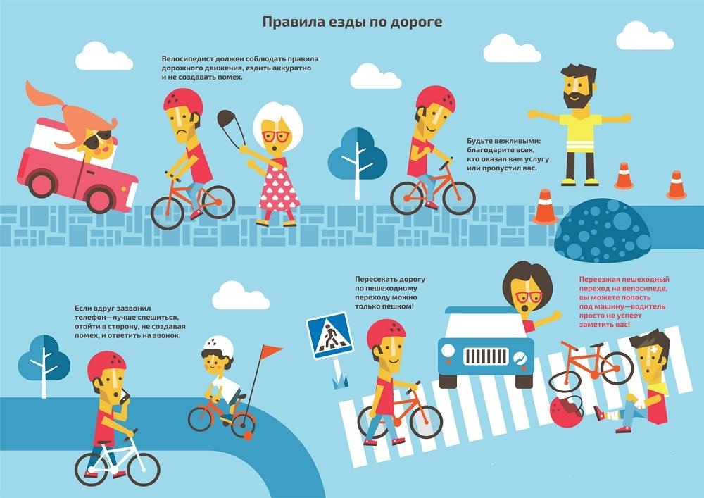
Значительное влияние на уровень безопасности дорожного движения оказывает недисциплинированность водителей транспортных средств и пешеходов. В большинстве случаев дорожно-транспортные происшествия совершаются из-за отсутствия взаимного уважения между участниками дорожного движения, а также по причине прямого игнорирования Правил дорожного движения.
Основными причинами ДТП являются следующие наиболее распространенные нарушения Правил дорожного движения:
- превышение установленной скорости движения;
- нарушение ПДД пешеходами;
- нарушение правил проезда пешеходных переходов;
- выезд на полосу встречного движения;
- нарушение правил маневрирования;
- управление транспортным средством без права управления;
- управление транспортным средством водителями в нетрезвом состоянии.
Основными причинами дорожно-транспортных происшествий с участием пешеходов являются: игнорирование Правил дорожного движения, отсутствие в темное время суток световозвращающих элементов на одежде пеших участников, усугубляет ситуацию таких нарушений и нахождение на проезжей части в состоянии опьянения.
К сожалению, подобные факты происшествий очень часты. Дорога не прощает безответственного поведения на ней, особенно в состоянии алкогольного опьянения. Небезопасные действия таких пешеходов на дороге и вблизи нее никого не должны оставить равнодушным.
Если вы видите вблизи проезжей части пешехода или велосипедиста, находящегося с признаками алкогольного опьянения, явно представляющего опасность для движения, либо пешеходов, необозначенных световозращающими элементами, незамедлительно сообщайте на телефонную линию 102, и по вашей информации будут приняты соответствующие меры реагирования.
Согласно Кодекса об административных правонарушениях Беларуси:
«…в отношении пешехода, который в темное время суток движется по проезжей части, не обозначив себя фликером, применяются штрафные санкции в размере от 1 до 3 базовых величин или предупреждение. Если нарушение им Правил дорожного движения повлекло создание аварийной ситуации, то размер штрафа составляет от 3 до 8 базовых величин. На сумму от 3 до 5 базовых величин штрафуется пешеход, если он находится на дороге в состоянии алкогольного опьянения».
Кроме того, одной из причин травмирования пешеходов на дорогах – является недисциплинированность водителей, и невыполнение требований Правил в части проезда ими нерегулируемых пешеходных переходах и предоставления преимущества пешеходам.
Согласно статьи 18.14 ч.6 КоАП Республики Беларусь за невыполнение лицом, управляющим транспортным средством, требований дорожных знаков или разметки, а равно не предоставление лицом, управляющим транспортным средством преимущества в движении пешеходам наступает административная ответственность в виде штрафа в размере от 1 до 5 базовых величин.
В неблагоприятных погодных условиях и высокой интенсивности движения, особенно в предвыходные и выходные дни, любая ошибка, будь то нарушение правил обгона или скоростного режима, несоблюдение безопасной дистанции до впереди идущего автотранспорта, неминуемо приводит к несчастным случаям на дороге.
Запрещено садиться за руль транспортного средства, не имея права управления. Водитель, сдавший экзамен в Госавтоинспекции и получивший водительское удостоверение, обладает необходимыми навыками. Неподготовленный водитель подвергает опасности не только свою жизнь и здоровье, но и других участников дорожного движения.
6 мая в около 5 часов утра 26-летний молодой человек, находясь за рулём «BMW», не справился с управлением. Авария произошла на улице 33-й Армии недалеко от остановки общественного транспорта. Машина выехала за пределы проезжей части и врезалась в опору уличного освещения.
Стоит отметить, что водитель не имел права управления транспортным средством. В результате ДТП водитель и пассажир 26 лет с ранениями доставлены в больницу. На месте происшествия работали эксперты УГКСЭ по Витебской области, МЧС и медики. Сотрудники Госавтоинспекции обеспечивали безопасный проезд.
С начала 2021 года в Витебской области зафиксировано 5 дорожно-транспортных происшествий, в которых пострадали дети. Двое погибли, 4 ребёнка получили ранения.
1 января недалеко от деревни Замосточье Докшицкого района столкнулись «Skoda Rapid» и маршрутка «Mercedes». В результате ДТП пострадали водитель 1981 года рождения, который находился за рулём «Skoda», а также пассажир 1984 года рождения. Двое детей 2010 и 2013 годов рождения, находящиеся в салоне легковушки, погибли на месте происшествия.
Утром 2 марта в Витебске на нерегулируемом пешеходном переходе по улице Максима Горького 60-летний водитель «Geely» совершил наезд на 16-летнюю девушку. Пешехода доставили в реанимацию, как сообщает ГАИ Витебской области.
С 01.03.2021 вступил в силу обновлённый КоАП Республики Беларусь об административных правонарушениях, коснулись изменения и дополнения и ответственности участников дорожного движения.
Изменились общие условия ответственности автовладельцев. Ответственность несет собственник (владелец) автомобиля, если камера в автоматическом режиме зафиксирует любое правонарушение против безопасности движения и эксплуатации транспорта, например проезд на красный свет или невыполнение требований регулировщика, разметки.
За отдельные административные проступки или значительные правонарушения возможно освобождение от ответственности с вынесением предупреждения. Для этого должны быть соблюдены определенные условия. Например, отсутствие повторности правонарушения и признание факта его совершения. При этом признавать факт совершения проступка не понадобится, если его зафиксировала камера в автоматическом режиме.
Введена ответственность водителей:
- за умышленное блокирование транспортных коммуникаций в месте проведения массовых мероприятий либо повлекшее создание аварийной обстановки. Санкция – штраф от 6 до 50 БВ с лишением права заниматься определенной деятельностью от года до 2 лет или без лишения;
- за превышение скорости движения от 30 до 40 км в час придется уплатить штраф от 3 до 10 БВ. Если скорость превышена на 40 и более км в час штраф составит от 8 до 12 БВ.
За эксплуатацию автомобиля без техосмотра предусмотрен разный размер штрафа:
- для автовладельцев – физических лиц – до 3 БВ;
- для юридических лиц (ИП) – до 10 БВ.
За управление автомобилем без полиса обязательного страхования гражданской ответственности штраф для физических лиц снижен и составляет от 1 до 3 БВ.
За повторную передачу права управления автомобилем лицу, не имеющему такого права, может грозить не только штраф или административный арест, но и привлечение к общественным работам. Главное условие – деяние совершено в течение года после привлечения к ответственности за такое же нарушение.
За езду в нетрезвом виде штраф увеличился и применяется в зависимости от концентрации спирта в крови или его паров в выдыхаемом воздухе:
- до 0,8 промилле / 380 микрограммов на 1 л – 100 БВ, как и прежде, с лишением права заниматься определенной деятельностью сроком на три года;
- свыше 0,8 промилле / 380 микрограммов на 1 л – 200 БВ с лишением права заниматься определенной деятельностью сроком на пять лет. Этот размер штрафа установлен и за отказ от прохождения освидетельствования на предмет состояния алкогольного или наркотического опьянения, а также за употребление алкоголя или наркотических средств после требования об остановке или совершения ДТП до прохождения освидетельствования. За повторное управление в состоянии алкогольного опьянения в течение года правонарушитель привлекается к уголовной ответственности, при этом, предусмотрена специальная конфискация транспортного средства, которым управляли в состоянии опьянения, независимо от права собственности.
Если вы видите или знаете, что транспортным средством управляет водитель с признаками опьянения, сообщите в дежурную часть ГАИ по телефону 102 (звонок бесплатный).
Ответственность за нарушение правил дорожного движения пешеходами
Статья 18.20. Нарушение правил дорожного движения пешеходом и иными участниками дорожного движения либо отказ от прохождения проверки (освидетельствования)
1. Нарушение правил дорожного движения пешеходом, лицом, управляющим велосипедом, гужевым транспортным средством, или лицом, участвующим в дорожном движении и не управляющим транспортным средством | от 1 до 3 б.в.
2. Нарушение правил дорожного движения лицами, указанными в части 1 настоящей статьи, совершенное в состоянии алкогольного опьянения или состоянии, вызванном потреблением наркотических средств, психотропных веществ, их аналогов, токсических или других одурманивающих веществ, а равно отказ от прохождения в установленном порядке проверки (освидетельствования) на предмет определения состояния алкогольного опьянения или состояния, вызванного потреблением наркотических средств, психотропных веществ, их аналогов, токсических или других одурманивающих веществ | от 3 до 5 б.в.
3. Нарушение правил дорожного движения лицами, указанными в частях 1 и 2 настоящей статьи, повлекшее создание аварийной обстановки | от 3 до 8 б.в.
4. Нарушение правил дорожного движения лицами, указанными в частях 1 и 2 настоящей статьи, повлекшее причинение потерпевшему легкого телесного повреждения, а равно оставление ими места дорожно-транспортного происшествия, участниками которого они являются | от 5 до 20 б.в.

Избежать аварий очень сложно, но предотвратить, возможно, если участники дорожного движения будут проявлять друг к другу повышенное внимание и уважение. Соблюдая правила дорожного движения, вы будете являться положительным примером для других.
Использованные источники:
- Материалы, размещённые на официальной странице УВД Витебского облисполкома в социальной сети в Контакте https://vk.com/uvd_vitebsk
- Информационный портал «ПДД.by.Правильно о правилах» https://pdd.by/pdd/resp
